1.브릭스 멤버 프로필
2wix (보컬)  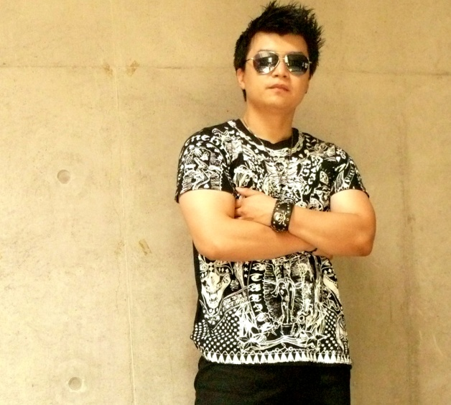  본명: 이주일  생년월일: 1984년 11월 17일 | 홀린 (기타/랩)  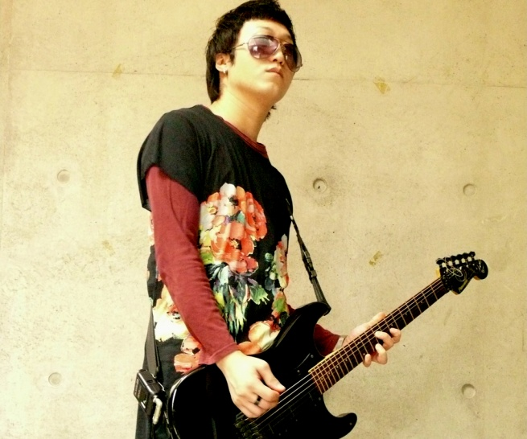  본명: 배진용  생년월일: 1983년 9월 15일
레일리 (베이스/서브보컬)  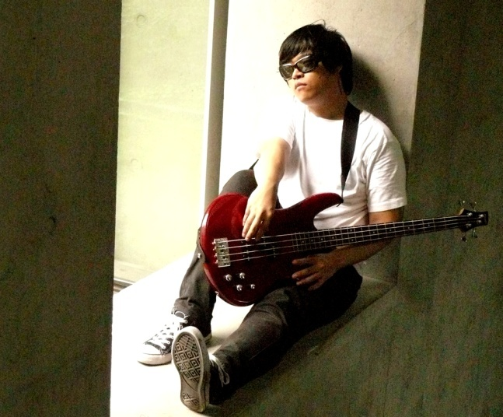  본명: 김종철  생년월일: 1985년 2월 17일 | 루민 (드럼)  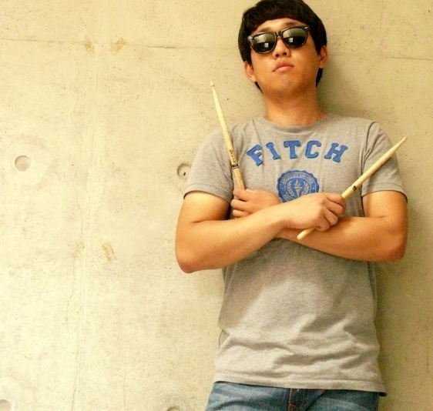  본명: 유연민  생년월일: 1983년 1월 8일

2.경력사항
2008. 09. 21. 밴드 결성
(결성 이후 현재까지 홍대 앞을 비롯하여 수도권 각지에서 정기적 클럽 공연)
2008. 12. 23. 카리스호텔 송년의 밤 행사 초청공연
2009. 02. 23. 중앙대학교 신입생 OT 초청공연
2009. 04. 19. SBS Power FM “김창렬의 올드스쿨” 게스트 출연
2009. 05. 03. 서울시 주최 “2009 하이서울페스티벌” 청계광장 특설무대 공연
2009. 05. 30. 할리데이비슨바이크 투어 행사 초청공연
2009. 07. 17. 첫EP 앨범 “Bouncing Revolution” 발매
2009. 10. 11. 인천 방문의 해 기념 “문화예술 한마당” 초청공연
2009. 11. 14. 상상공장 주최 “홍대 앞 지하보도 묻지마 콘서트” 참가
2009. 11. 20. 상상공장 주최 “홍대 앞 거리공연 제 2회 이웃집 딴따라” 참가
2009. 12. 05. 숭실대학교 한경직기념관 초청공연
2009. 12. 12. 할리데이비슨 동호회 “Fat Boy Club” 송년 파티 특별공연
2010. 03. 27. 경기도 양주시 청소년회관 개관식 초청공연
2010. 05. 15. 강원도 태백시 오투리조트바이크 Rally행사 초청공연
2010. 05. 27. 두 번째 EP 앨범 “4 Flavors” 발매 (인터넷 음원유통중)
2010. 06. 19. 상상공장 주최 “홍대 앞 거리공연 제 3회 이웃집 딴따라” 참가
2010. 06. 19. 인천광역시 연수구 주최 “손가락(歌樂) 페스티벌” 초청공연
2010. 07. 17. 부천영화제 (PiFan) 축하공연
2010. 08. 01. 인천 펜타포트프린지 페스티벌 특별공연
2010. 08. 02. 동해 망상해수욕장 “동해 락페스티벌” 특별공연
2010. 08. 28. 경기도 양주시 청소년 락 페스티벌 초청공연
2010. 09. 18. 경기도 양주시 꿈나무도서관 “체험 락 페스티벌” 초청공연
2010. 10. 04. 한신대학교 축제 초청공연
2010. 10. 16. 경기도 의정부시 정보도서관 “체험 락 페스티벌” 초청공연
2010. 11. 18. 개그맨 황봉의 “인디언(言) 데이” 초청공연
2010. 12. 22. 전북 임실 청소년 락 페스티벌 초청공연
2011. 03. 28. 정규 1집 “公衆便所(공중변소)”발매 (인터넷 음원유통중)
2011. 05. 21. 한국사이버외국어대학교 축제 “상춘제” 초청공연
2011. 07. 16. 부천영화제 (Pifan) 발목잡는무브먼트 초청공연
2011. 07. 30. 인천 펜타포트프린지 페스티벌 특별공연
2011. 08. 14. 제4회 액션가면 페스티벌 초청공연
2011. 08. 27. 잠실 롯데백화점 초청공연
2011. 09. 24. 춘천 소양강 문화제 초청공연
2011. 10. 01. 경남 진주 2011 코리아 드라마 페스티벌 초청공연
2011. 10. 02. 전북 전주 세계소리축제 초청공연
2011. 10. 08. 고양 호수예술축제 특별공연
2011. 10. 22. 현대백화점 신촌점 U-PLEX 밴드 콘테스트 최우수상 수상
2011. 12. 10. 김구라 팬클럽 ‘구봉숙의 도시탈출’ 10주년 기념 공연
2012. 01. 12. 청년문화 기획단 ‘청출어람-살아있는 음악인의 밤’ 초청 공연
2012. 02. 21. 파주 율곡 공무원 연수원 초청공연
2012. 03. 23. 곡성/순천 국회의원 후보 노관규 선거송 제작
2012. 03. 31. 포천 허브아일랜드 초청공연
2012. 04. 14. 경남 고성 공룡엑스포 특별공연
2012. 05. 05. 전남 부안 마실축제 초청공연
2012. 05. 06. 구리 한강 유채꽃축제 초청공연
2012. 05. 12. 부산 국제연극제 초청공연
2012. 05. 26. 가산디지털단지 블루큐브 무대 특별공연
2012. 07. 20. 춘천시HAPPY 3PM 초청공연
2012. 08. 04. 인천 펜타포트락 페스티벌 초청공연
2012. 08. 24. 수원 국제음악제 초청공연
2012. 08. 25. 제 5회 액션가면 섬머 페스티벌 초청공연
2012. 09. 21. 올림픽공원 2012 한성백제문화제 초청공연
2012. 09. 22. 제1회 전주 한복데이 초청공연
2012. 09. 22. 청주 직지문화축제 초청공연
2012. 10. 06. 고양 호수예술축제 특별공연
2012. 10. 14. 이태원 지구촌축제 특별공연
2012. 10. 19. 영종도 도(島)시(詩)락(樂) 콘서트 초청공연
2012. 10. 21. 인천 드림파크 국화축제 공연
2012. 12. 11. 서울 힐튼호텔 연세대학교 총동문회 초청공연
2013. 03. 01. 초당대학교 OT 초청공연
2013. 03. 16. 남이섬 선착장 특설무대 공연
2013. 05. 05. 고양 국제꽃박람회 축하공연
2013. 05. 16. 용인시청 마루홀 북 콘서트 초청공연
2013. 05. 25. 춘천문화재단 주말 상설공연
2013. 06. 15. 광진구 아트브릿지 상설공연
2013. 07. 13. 광명 경륜장 "스피돔" 특별공연
2013. 08. 13. 드림쉐어 주최 <그들이 사는 이야기> 초청공연
2013. 08. 17. 춘천 구곡폭포 상설공연
2013. 09. 07. 광주 월드뮤직페스티벌 축하공연
2013. 09. 08. 북촌 뮤직페스티벌 공연
2013. 10. 03. 올림픽공원 2013 한성백제문화제 축하공연
2013. 10. 05. 경남 진주 2013 코리아 드라마 페스티벌 축하공연
2013. 10. 19. 논산 강경 젓갈축제 축하공연
2013. 10. 20. 광주 디자인비엔날레 축하공연
2013. 11. 28. 김포 학운산업단지 입주기업 착공식 축하공연
2013. 12. 01. 현대 스카이워커스배구단경기전행사 초청공연
2013. 12. 20. 서울등축제<한성백제 천년의 꿈>점등식 행사 초청공연
2013. 12. 22. 경기도 광명시 가학광산동굴 예술의전당 "들썩들썩 페스티벌" 초청공연
2014. 02. 16. 현대백화점 신촌점락페스티벌 공연
2014. 03. 08. 코엑스몰 리뉴얼 기념 초청공연

